PENGEMBANGAN MEDIA PERMAINAN WHO WANTS TO BE A SMARTER BERBAIS ANDROID PADA PEMBELAJARAN IPA MATERI PERUBAHAN WUJUD BENDA UNTUK PESERTA DIDIK KELAS V SD
Sudrajad Priyo Jatmiko
PGSD FIP UNESA (sudrajad.17010644213@mhs.unesa.ac.id)
Suryanti
PGSD FIP UNESA (suryanti@unesa.ac.id)
Abstrak
Virus corona atau covid-19 menjadi sebuah pandemi yang mengakibatkan kegiatan pembelajaran di semua jenjang pendidikan menjadi sistem daring. Persiapan yang kurang menyebabkan pembelajaran menjadi kurang efektif dan efesien, peserta didik menjadi malas dan kurang paham terhadap materi yang harusnya ia dapatkan khususnya pada jenjang sekolah dasar. Tujuan dari penelitian ini adalah untuk mengembangkan media permainan Who Wants To Be A Smarter berbasis android yang layak untuk digunakan meningkatkan hasil belajar peserta didik. Kelayakan media dapat dilihat dari kevalidan, kepraktisan dan keefektifan media. penelitian ini merupakan penelitian pengembangan atau dalam istilah lain disebut dengan Research and Development. Prosedur penelitian dan pengembangan yang digunakan dalam mengembangkan media permainan Who Wants To Be A Smarter pada materi perubahan wujud benda ini yakni menggunakan model pengembangan ADDIE. Untuk mengetahui kevalidan media penelitian ini menggunakan instrument validitas. Kepraktisan media diukur menggunakan lembar observasi dan keefektifan yang dilihat pada ketercapaian hasil belajar. Uji coba dilakukan pada peserta didik kelas V SDN Sepanyul Jombang. data dianalisis menggunakan teknik deskriptif dengan persentase dan N-Gain. Hasil validasi oleh ahli media dan ahli materi menunjukkan bahwa media permainan Who Wants To Be A Smarter termasuk kriteria “Valid’ dengan persentase 77,5% dan 75%. Media permainan Who Wants To Be A Smarter juga termasuk kriteria “Sangat Praktis” dengan persentase 98.42%, dan mendapatkan skor N-Gain sebesar 0.52634179 dengan kategori “Sedang”. Berdasarkan pada data tersebut dapat disimpulkan bahwa media permainan Who Wants To Be A Smarter layak untuk digunakan pada pembelajaran di Sekolah Dasar pada materi perubahan wujud benda.
Kata Kunci: Pengembangan, Permainan Who Wants To Be A Smarter, Android, Perubahan Wujud Benda, Sekolah Dasar.

Abstract
The corona virus or covid-19 has become a pandemic that has resulted in learning activities at all levels of education being an online system. Lack of preparation causes learning to be less effective and efficient, students become lazy and do not understand the material that they should get, especially at the elementary school level. The purpose of this research is to develop game media Who Wants To Be A Smarter an-based android that is feasible to be used to improve student learning outcomes. The feasibility of the media can be seen from the validity, practicality, and effectiveness of the media. This research is development research or in other terms, it is called Research and Development. The research and development procedure used in developing the Who Wants To Be A Smarter game media on the material for changing the shape of this object is using the ADDIE development model. To determine the validity of this research media using a validity instrument. The practicality of the media is measured using an observation sheet and the effectiveness is seen in the achievement of learning outcomes. The trial was conducted on fifth-grade students at SDN Sepanyul Jombang. The data were analyzed using descriptive techniques with percentages and N-Gain. The results of the validation by media experts and material experts show that the media game Who Wants To Be A Smarter includes the "Valid" criteria with a percentage of 77.5% and 75%, respectively. The game media Who Wants To Be A Smarter also includes the "Very Practical" criteria with a percentage of 98.42% and gets an N-Gain score of 0.52634179 in the "Medium" category. Based on these data, it can be concluded that the game media is Who Wants To Be A Smarter suitable for use in learning in elementary schools on the material of changing the shape of objects.
Keywords: Development,Game Who Wants To Be A Smarter, Android, Changes in Objects, Elementary School.

PENDAHULUAN
Perkembangan zaman yang terjadi begitu pesatnya menyebabkan kemajuan di berbagai macam bidang, salah satunya yakni pada bidang Teknologi Informasi (TI) yang bisa dilihat dari bagaimana perkembangan akses informasi yang ada di seluruh dunia terjadi secara mudah. Segala informasi bisa didapatkan melalui laptop , tablet, bahkan dari Smartphone yang bisa dibawa keman-mana. Kemudahan mendapatkan informasi tersebut menjadi suatu kebutuhan tersendiri bagi banyak orang.
Intensitas penggunaan smartphone sangat tinggi bagi semua orang dan bahkan bisa dijadikan sebagai rutinitas sehari-hari bagi segala usia. Hal ini disebabkan oleh banyaknya fitur yang diberikan melalui smartphone, beraneka ragam aplikasi ditawarkan untuk memenuhi keinginan penggunanya. Pada usia anak-anak aplikasi yang paling diminati adalah permainan. Permainan yang terdapat pada sebuah smartphone menyebabkan anak mengalami kecanduan sehingga menyebabkan anak kurang aktif dalam bergerak. Menurut Irwanto dan Suryana (2016:23) Usia 7-12 tahun merupakan usia yang ideal untuk anak belajar keterampilan yang berhubungan dengan motorik halus dan juga motorik kasar. Namun, kecanduan pada permaian yang terdapat pada smartphone menyebabkan dampak buruk terhadap perkembangan anak. Anak cenderung bermain secara individu dengan smartphonenya yang membuat perkembangan pada motorik halus dan motorik kasarnya tidak menjadi maksimal.
Perkembangan teknologi yang sedemikian cepatnya ini juga memiliki berbagai macam manfaat dalam kehidupan. Salah satunya yakni pada dunia Pendikan. Menurut Dewey (dalam Roesminingsih dan Sasarno, 2018:66) Pendidikan adalah arahan terhadap suatu proses pertumbuhan dan proses sosialisasi pada anak. Pendidikan merupakan salah satu bagian terpenting dalam kehidupan manusia. Maka, perlu untuk adanya sebuah metode atau teknik yang sesuai dalam sebuah proses Pendidikan. Metode dan Teknik yang ada harus dikembangkan dengan mempertimbangkan perkembangan teknologi informasi sehingga materi yang akan disampaikan dapat diterima kepada peserta didik dengan mudah.
Smartphone yang sangat familiar dengan seluruh masyarakat khususnya peserta didik dapat dimanfaatkan dengan bijak sebagai media dalam membantu meningkatkan pemahaman peserta didik dalam kegiatan pembelajaran atau yang biasa disebut dengan media pembelajaran.
Media Pembelajaran berguna untuk memperjelas materi-materi yang akan diberikan kepada siswa. Media merupakan suatu alat yang digunakan oleh guru dalam mengajar dan menjadi sarana yang dapat membantu guru untuk tersampaikanya pesan dari sumber belajar kepada penerima pesan belajar (Suryani dkk, 2018:4). Penggunaan media pembelajaran yang sesuai dapat mengakibatkan kegiatan belajar mengajar menjadi semakin menarik sehingga peserta didik lebih semangat dalam belajar. Media pemebelajaran sangat dibutuhkan terutama pada materi yang dianggap cukup sulit oleh siswa, seperti pada mata pelajaran Ilmu Pengetahuan Alam (IPA).
Ilmu Pengetahuan Alam (IPA) menurut Hisbullah & Selvi (2018:1) merupakan ilmu yang mempelajari gejala dan fenomena alam yang berbentuk fakta, konsep, prinsip, dan hukum dari hasil penyelidikan dan pemikiran ilmuan yang dapat dibuktikan kebenaranya melalui serangkaian kegiatan metode ilmiah. Selain itu, IPA juga dituntut untuk meningkatkan minat peserta didik terhadap lingkungan yang ada disekitarnya, sehingga peserta didik dapat aktif dalam kegiatan pembelajaranya. Menurut Rohandi (dalam Sumaji, dkk 2009:112) hal utama yang diperhatikan oleh guru yakni dapat mengembangkan aktifitas peserta didik yang nyata dengan berbagai objek yang dipelajari dalam proses pembelajaran IPA. Sedangkan Sulistyorini (2007:8) menyatakan bahwa pembelajaran IPA seharusnya memberikan kesempatan kepada peserta didik mencari, menemukan, menyimpulkan serta mengkomunikasikan secara mandiri berbagai pengetahuan, nilai, dan pengalaman yang didapatkan.
Kegiatan pembelajaran yang ada pada SDN Sepanyul kurang bervariatif dan masih menggunakan guru sebagai pusat kegiatan sehingga peserta didik menjadi kurang terlibat didalamnya. Guru juga lebih sering menggunakan model ceramah dan kurang menggunakan media pembelajaran sehingga peserta didik menjadi kurang aktif dan cenderung pasif juga monoton. Pembelajaran yang terkesan monoton ini menyebabkan peserta didik menjadi bosan dan tidak bisa mendapatkan materi yang seharusnya peserta didik dapatkan.
Menurut pemaparan tersebut, pembelajaran IPA membutuhkan media yang dapat membantu meningkatkan minat peserta didik dalam belajar sehingga peserta didik menjadi lebih aktif dalam kegiatan pembelajaran. Penggunaan media interaktif merupakan salah satu cara membuat peserta didik menjadi aktif dalam kegiatan pembelajaran serta memudahkan peserta didik dalam memahami materi. Media didefinisikan sebagai suatu pengantar pesan dari pengirim pesan kepada penerima pesan (Jalinus & Ambiyar, 2016:2). Media membuat pembelajaran menjadi lebih menarik dan bermakna, sehingga informasi yang didapatkan oleh peserta didik lebih mudah dipahami, dan juga bertahan lama.
Salah satu materi pada mata pelajaran IPA yang membutuhkan adanya media dalam pelaksanaan pembelajaran yakni materi perubahan wujud benda. Berdasarkan pada observasi yang telah dilakukan, pada pembelajaran materi perubahan wujud benda guru hanya menggunakan gambar ilustrasi tentang perubahan wujud benda pada buku peserta didik. Gambar yang terdapat pada buku peserta didik itu kurang bisa merangsang peserta didik untuk terlibat secara aktif dalam pembelajaran, sehingga peserta didik kurang dapat bisa memahami materi dengan mudah. Padahal materi perubahan wujud benda ini menuntut peserta didik agar memahami konsep bagaimana proses perubahan wujud suatu benda, yang nantinya peserta didik mampu menjelaskan bagaimana proses terjadinya perubahan wujud benda. Sehingga, media diperlukan guna merangsang peserta didik agar terlibat dan memudahkan peserta didik untuk memahami materi. Peserta didik yang berusia sekitar 10-11 tahun ini menurut teori Piaget, anak masih berada pada tahap operasional konkrit (7-11/12 Tahun), dimana anak masih baru berpikir sistematis terhadap benda dan peristiwa konkrit.
Media pembelajaran bisa dikatakan baik apabila dapat menyampaikan materi pembelajaran dengan baik, serta menarik motivasi peserta didik untuk mengikuti pembelajaran, dan peserta didik dapat menggunakanya secara mandiri. Media pembelajaran telah mengalami banyak inovasi seiring dengan perubahan zaman. Zaman yang sudah sangat modern mengakibatkan media pembelajaran harus menyesuaikan dengan kemajuan teknologi atau berbasis Informasi Teknologi (IT) guna menunjang proses pembelajaran yang lebih maju.
Pada awal semster ganjil 2020 bertepatan dengan kegiatan PLP yang dilakukan secara online Kementrian Pendidikan membuat suatu program Kampus Merdeka Belajar (KMP) untuk mengantisipasi kegiatan pembelajaran daring yang diakibatkan oleh virus corona yang telah menyebar di Indonesia pada awal-awal Tahun 2020. Virus corona atau covid-19 menjadi sebuah pandemi yang mengakibatkan kegiatan pembelajaran di semua jenjang pendidikan menjadi sistem daring. Persiapan yang kurang menyebabkan pembelajaran menjadi kurang efektif dan efesien, peserta didik menjadi malas dan kurang paham terhadap materi yang harusnya ia dapatkan khususnya pada jenjang sekolah dasar. Program KMP tersebut mengajak beberapa mahasiswa dari berbagai Universitas terjun langsung ke sekolah dasar untuk membantu kegiatan pembelajaran dengan sistem daring dan luring. Dan peneliti merupakan salah satu mahasiswa yang berkesempatan mengikuti program KMP di SD Negeri Sepanyul Kabupaten Jombang.
Menurut hasil observasi yang dilakukan di SDN Sepanyul dengan teknik wawancara terhadap peserta didik kelas V di SD Negeri Sepanyul Kabupaten Jombang pada tanggal 13 Oktober 2020, mereka rata-rata lahir tahun 2010 yang dimana termasuk dalam kategori generasi z, generasi z adalah mereka yang lahir dari tahun 1995 – 2010, generasi ini lebih banyak berhubungan social melalui media maya serta sudah sangat akrab dengan teknologi terutama smartphone. Terdapat minimal satu buah smartphone pada setiap keluarga, bahkan ada peserta didik yang memiliki lebih dari satu buah smartphone dan para peserta didik mayoritas menggunakan smartphone mereka untuk bermain permainan free fire. Antusiasme mereka akan permainan free fire ini disebabkan oleh maraknya orang yang memainkanya atau yang biasanya disebut dengan viral atau booming. Mereka sangat menyukai permainan tersebut hingga setiap characters, maps dan items yang terdapat pada permainan tersebut mereka hapal. Mereka juga sangat paham bagaimana cara untuk mengupgrade sebuah items, skill, dan cara menggunakannya dengan sangat baik. Permainan free fire tersebut merupakan salah satu permainan yang ber-genre ¬action / fps yang menampilkan unsur kekerasan, dan juga pakaian yang tidak sesuai dengan norma yang tidak bisa dihindari. Selain itu, dampak lainya akan membuat peserta didik akan mengalami kesulitan dan malas untuk bersosialisasi. Berdasarkan pada hasil wawancara tersebut dapat di asumsikan bahwa mereka sangat luar biasa dalam menghapal dan memahami pada sebuah permainan. Sehingga, apabila perkembangan teknologi khususnya pada sebuah permainan diaplikasikan dalam sebuah pembelajaran tentunya akan meningkatkan motivasi peserta didik dalam belajar. Keterampilan dalam bidang Informasi Teknologi (IT) hendaknya dimiliki dan dimanfaatkan oleh setiap guru untuk menunjang kegiatan pembelajaran. Oleh karena itu peneliti bermaksud membuat sebuah media permainan Who Want To Be A Smarter dengan genre kuis berbasis platform Android untuk meningkatkan minat belajar peserta didik pada materi Perubahan Wujud Benda mata pelajaran Ilmu Pengetahuan Alam kelas V Sekolah Dasar.
Permainan Kuis ini merupakan permainan yang terinspirasi pada sebuah tayangan gameshow pada era 2000an yang berjudul Who Want To Be A Millionaire yang sangat heboh pada zamanya. Permainan ini berbasis online untuk menggunakan fitur kuisnya serta terdapat tantangan dan fitur seru yang ada didalamnya. Permainan ini memiliki konsep yang didesain untuk menunjang materi Perubahan Wujud Benda yang akan dihafal oleh para peserta didik namun dengan cara yang mudah dan menyenangkan. Sehingga, hasil belajar siswa dapat ditingkatkan
Pembelajaran dengan menggunakan permainan ini dapat menunjang pengajar dalam menyampaikan materi secara menarik dan meningkatkan motivasi peserta didik dalam belajar. Berbeda dengan pembelajarn sebelumnya, peserta didik tidak menggunakan mdia pembelajaran . Permainan Who Want To Be A Smarter ini akan menambah perhatian peserta didik untuk belajar tentang Perubahan Wujud Benda dan diharapkan akan meningkatkan hasil belajar peserta didik. Sutopo (2012:12) menyatakan bahwa penggunaan permainan dalam proses pembelajaran menciptakan suasana pembelajaran yang santai dan menarik bagi peserta didik sehingga dapat merangsang peserta didik untuk lebih aktif dalam belajar. Permainan ini sesuai dengan karakteristik peserta didik tingkat sekolah dasar, yakni senang bermain, senang bekerja dalam kelompok, dan senang memperagakan (Sahlan, 2018:16).
Belum ada peneliti yang meneliti tentang permainan kuis Who Wants To Be A Smarter dengan konsep serupa pada materi Perubahan Wujud Benda sebagai media pembelajaran. Namun, terdapat beberapa peneliti yang telah mengembangkan media pada materi Perubahan Wujud Benda, diantaranya penelitian oleh Nova, 2019, yang mengembangkan media yang diberi naman KAPAS (Kartu Pasangan) yang dinyatakan valid, praktis, dan efektif dalam meningkatkan hasil belajar peserta didik. Berbeda dengan media tersebut yang masih menggunakan bahan – bahan seperti art paper juga membutuhkan biaya yang tidak sedikit. Permainan kuis berbasis Android ini sangat biaya, futureproof, dan juga reusable disesuikan dengan materi lainya. Peserta didik juga dapat menggunakan media tersebut dimana pun dan kapan pun.
Berdasar pada uraian yang telah disampaikan, maka peneliti ingin melakukan penelitian mengenai “Pengembangan Media Permainan Who Wants To Be A Smarter Berbasis Android pada Pembelajaran IPA Materi Perubahan Wujud Benda untuk Peserta Didik Kelas V SD”. Media permainan Who Wants To Be A Smarter ini berbasis operating system Android yang berisikan quizgame dengan UI yang menarik dan tidak membosankan bagi peserta didik. Penggunaan media tersebut disesuaikan dengan perkembangan Informasi Teknologi (IT).

METODE
Jenis penelitian yang digunakan dalam penelitian ini merupakan penelitian pengembangan atau dalam istilah lain disebut dengan Research and Development. Prosedur penelitian dan pengembangan yang digunakan dalam mengembangkan media permainan Who Wants To Be A Smarter pada materi perubahan wujud benda ini yakni menggunakan model pengembangan ADDIE.
Jenis data yang digunakan pada penelitian pengembangan media permainan Who Wants To Be A Smarter ini sebagaoi berikut: 1.) Data kevalidan media yang didapat dari hasil penilaian ahli media dan ahli materi.
2).Kemenarikan media yang didapat dari lembar angket yang diberikan kepada peserta didik 3.) Keefektifan media yang didapat dari hasil nilai peserta didik dengan menggunakan Pretest dan Posttest.
Data validasi didapatkan dari penjumlahan skor yang didapatkan pada lembar validasi yang diisi oleh validator. Data kemudian dipersentasekan dengan perhitungan sebagai berikut:
PSP = $\frac{\sum{nilai semua aspek}}{jumlah x n}$ x 100%
(Arthana:2005)
Keterangan:
PSP = Penilaian seluruh aspek yang dinilai
Hasil persentase yang didapatkan digunakan sebagai acuan kevalidan media permainan Who Wants To Be A Smarter yang digambarkan pada tabel kriteria sebagai berikut:
Tabel 1 Kriteria Tingkat Kevalidan Media
Penilaian | Kriteria
75%$≤$PSP$≤100\%$ | Valid tanpa adanya revisi
50%$≤$PSP$≤75\%$ | Valid dengan adanya revisi
25%$≤$PSP$≤50\%$ | Belum valid dan perlu revisi berat
PSP$≤25\%$ | Tidak valid
(Arthana, 2005)
Dari tabel kriteria tingkat kevalidan media diatas media permainan Who Wants To Be A Smarter dinyatakan valid tanpa revisi atau valid dengan adanya revisi jika memenuhi persentase ≥50%.
Data Angket didapatkan dari jawaban responden pada lembar angket yang telah diberikan. Responden adalah siswa kelas V SDN Sepanyul Gudo. Berikut adalah rumus yang digunakan untuk menghitung data yang telah diperoleh:
P = $\frac{jumlah skor hasil pengumpulan data }{skor maksimal}$ x 100%
Keterangan:
P = Persentase skor respon

Hasil persentase yang didapatkan digunakan sebagai acuan kepraktisan media permainan Who Wants To Be A Smarter yang digambarkan pada able kriteria sebagai berikut:
Tabel 2 Kriteria Kepraktisan Media
Persentase (%) | Kriteria | Keterangan
0 – 20 | Tidak Praktis | Perlu Revisi Total
21 – 40 | Kurang Praktis | Perlu Revisi
41 – 60 | Cukup Praktis | Perlu Revisi
61 – 80 | Praktis | Perlu Sedikit Revisi
81 - 100 | Sangat Praktis | Tidak Perlu Revisi
(Riduwan, 2012)
Dari tabel kriteria kepraktisan media diatas media permainan Who Wants To Be A Smarter dinyatakan praktis atau sangat praktis jika memenuhi persentase ≥61%.
Data Hasil tes didapatkan dari jawaban pada lembar pretest dan postest yang selanjutnya akan dihitung menggunakan rumus berikut :

$$p=\frac{∑Peserta didik yang mengalami peningkatan}{∑Seluruh peserta didik} x 100\%$$
(Sudijono,2015:43)
Selanjutnya hasil persentase keefektifan media digunakan sebagai acuan keefektifan media permainan Who Wants To Be A Smarter yang digambarkan pada tabel kriteria sebagai berikut:
Tabel 3 Kriteria Efektifitas
Penilaian | Kriteria
0% - 20% | Tidak efektif
21% - 40% | Kurang efektif
41% - 60% | Cukup efektif
61 – 80% | Efektif
81% - 100% | Sangat efektif

Selanjutnya, hasil pretest dan postest peserta didik dianalisa untuk mengetahui peningkatan pemahaman peserta didik pada materi perubahan wujud benda dengan menggunakan media permainan Who Wants To Be A Smarter menggunakan rumus N-Gain sebagai berikut:
$$g= \frac{T^{'}1-T1}{Tmaks-T1}$$
(Riduwan,2012)
Keterangan:
g = skor N-Gain
T1 = nilai pretest
T’1 = nilai postest
Tmaks = nilai maksimal
Skor N-Gain yang diperoleh kemudian dinalasis pada table kriteria nilai N-Gain, sebagai berikut:
Tabel 4 Kriteria Nilai N-Gain
Nilai N-Gain | Kriteria
0,0 < g ≤ 0,3 | Rendah
0,3 < g ≤ 0,7 | Sedang
0,7 < g ≤ 1,0 | Tinggi

Berdasarkan pada analisis data hasil pretest dan postest yang diberikan, media permainan Who Wants To Be A Smarter materi perubahan wujud benda dapat dikatakan efektif jika persentase keberhasilan tes ≥61%, dan nilai N-Gain >0,3 dengan kriteria sedang atau tinggi.

HASIL DAN PEMBAHASAN
Berdasarkan pada hasil observasi yang dilakukan dengan teknik wawancara terhadap peserta didik kelas V di SD Negeri Sepanyul Kabupaten Jombang. Diperoleh data bahwa seluruh peserta didik memiliki smartphone dan mereka mayoritas menggunakan smartphone mereka untuk bermain permainan free fire berbasis online. Tetapi belum ada pemanfaatan smartphone sebagai media pembelajaran selama ini di SDN Sepanyul.
Masalah yang dijumpai yakni terdapat beberapa materi yang membutuhkan media khusus yang dapat memudahkan peserta didik salah satunya dalam memahami materi perubahan wujud benda. Selama ini guru jarang sekali menggunakan media pembeljaran yang menyebabkan peserta didik menjadi kurang aktif dan kurang dapat memahami materi dalam kegiatan pembelajaran. Sehingga diperlukan media khusus yang sesuai agar peserta didik menjadi lebih aktif dan lebih mudah dalam memahami materi pembelajaran.
Berdasarkan pada rancangan media (Storyboard) yang telah dibuat kemudian dijadikan sebagai pedoman pada pembuatan media permainan Who Wants To Be A Smarter materi perubahan wujud benda. Tampilan permainan who Wants To Be A Smarter materi perubahan wujud benda dapat dilihat pada tabel berikut:
Tabel 5 Tampilan Permainan Who Wants to Be A Smarter
NO | LAYOUT | KETERANGAN
1 | 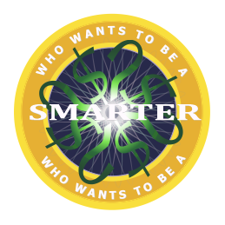 | Tampilan icon aplikasi permainan Who Wants To Be A Smarter  Logo terinspirasi dari logo gameshow Who Wants To Be A Millionaire yang di desain menggunakan Software Corel Draw 2019
2 | 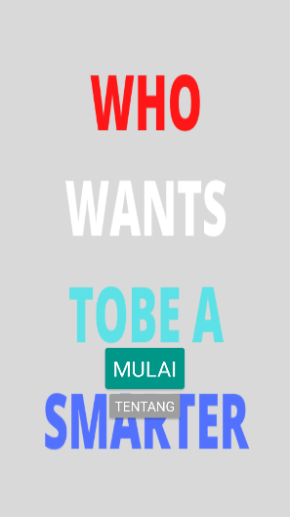 | Tampilan beranda aplikasi  Terdapat dua tombol, tombol “MULAI” digunakan untuk ke menu selanjutnya, tombol “TENTANG” untuk menuju halaman tentang aplikasi.
3 | 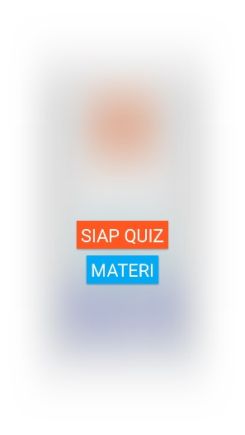 | Tampilan menu selanjutnya  Terdapat dua tombol. Tombol “SIAP QUIZ” untuk memulai kuis, tombol “MATERI” digunakan untuk masuk halaman materi perubahan wujud benda.
4 | 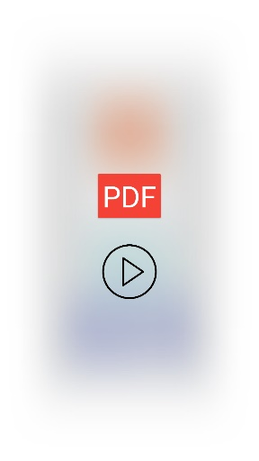 | Tampilan menu materi  Terdapat dua pilihan untuk menyajikan materi dalam bentuk ebook atau dalam bentuk video.
5 | 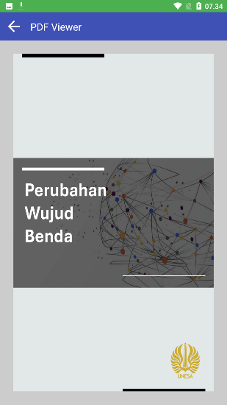 | Tampilan halaman materi ebook.  Cara menggunakan ebook yakni dengan menggeser ke kanan dan ke kiri.
6 | 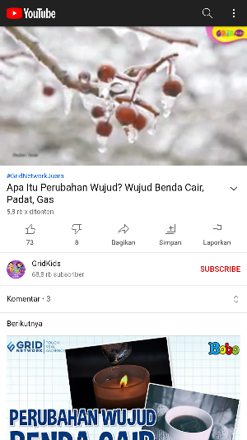 | Tampilan halaman materi video  Setelah menekan tombol video akan diarahkan langsung ke video secara online.
7 | 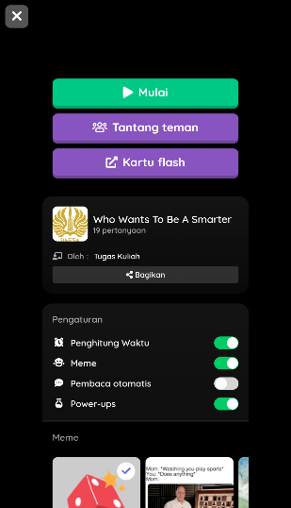 | Tampilan beranda kuis  Terdapat tombol untuk memulai permainan kuis, tombol untuk berbagi kuis dengan teman, dan tombol kartu flash, serta opsi yang bisa dipilih untuk diaktifkan dalam permainan.
8 | 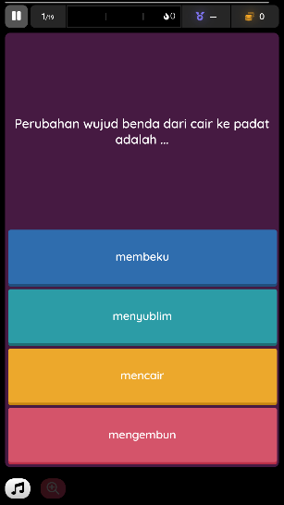 | Tampilan kuis model 1  Berupa pilihan ganda, pemain dapat memilih salah satu jawaban yang tepat.
9 | 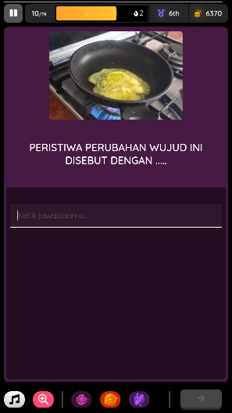 | Tampilan kuis model 2  Berupa isian singkat yang bisa diisi oleh pemain.
10 | 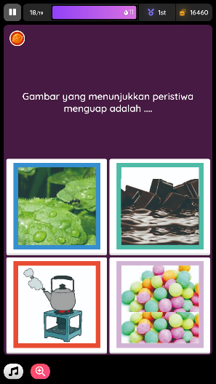 | Tampilan kuis model 3  Berupa pilihan ganda, namun jawaban berupa gambar yang bisa dipilih salah satu oleh pemain.
11 | 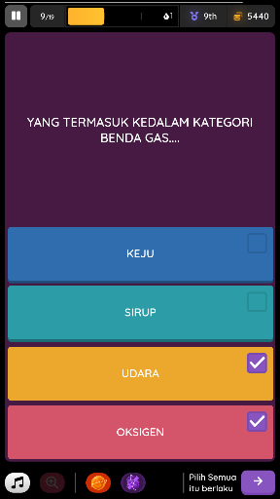 | Tampilan kuis model 4  Berupa pilihan ganda, namun pemain bisa memilih lebih dari satu jawaban yang benar dengan mencentang jawaban mana saja yang benar.
12 | 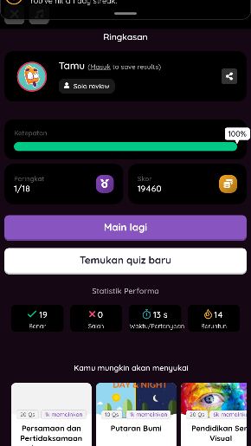 | Tampilan halaman ringkasan  Terdapat informasi yang menunjukkan tentang berapa soal yang terjawab dengan benar, waktu yang dibutuhkan untuk menjawab, peringkat, skor, dan berapa soal yang dapat dijawab secara beruntun.
13 | 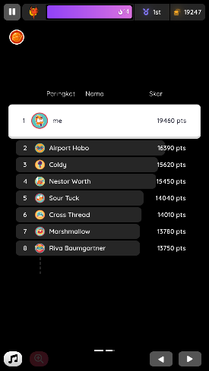 | Tampilan halaman peringkat  Berisikan informasi terkait dengan peringkat pemain.
14 | 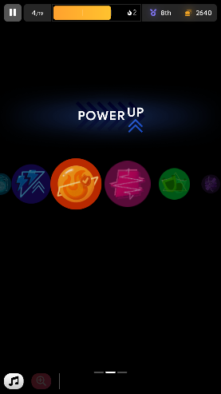 | Tampilan power up  Berisikan kekuatan – kekuatan yang akan didapatkan saat menjawab dengan benar secara beruntun.
15 | 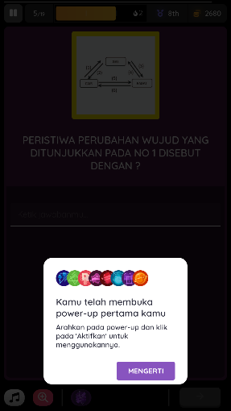 | Tampilan saat menggunakan power up  Akan muncul sebuah dialog pop up, tentang kekuatan yang akan digunakan.
16 | 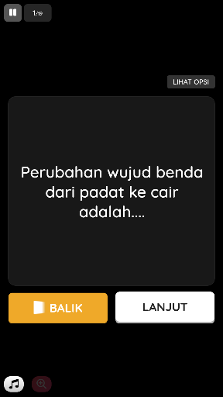 | Tampilan halaman kartu flash  Berisikan pertanyaan dan jawaban dalam bentuk kartu flash yang dapat digunakan satu penanya dan satu penjawab atau lebih.
17 | 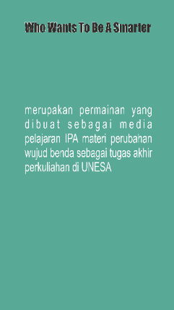 | Tampilan halaman “TENTANG”  Berisikan informasi mengenai aplikasi permainan Who Wants To Be A Smarter

Data Kevalidan media Who Wants To Be A Smarter dikatakan valid setelah melalui uji validasi. Instrumen validasi dinilai oleh para validator ahli media dan ahli materi. Proses validasi materi dilakukan dengan mengisi angket yang telah diberikan oleh peneliti. Didalam angket tersebut terdapat 10 butir pertanyaan dari 3 aspek penelitian. Angket menggunakan skala Likert dengan 4 alternatif jawaban sebagai berikut:
Tabel 6 Skala Likert
Penilaian | Skor
Sangat Baik | 4
Baik | 3
Kurang | 2
Sangat Kurang | 1

Hasil dari validasi ahli media sebagai berikut:
Diagram 1 hasil Validasi Media

Tabel 7 Hasil Validasi Media
No | Aspek yang dinilai | Nilai
 |  | 1 | 2 | 3 | 4
Kelayakan Tampilan
1 | Kemenarikan tampilan media Who Wants To Be A Smarter. |  |  | √
2 | Kemenarikan animasi yang digunakan dalam media Who Wants To Be A Smarter. |  |  | √
3 | Kejelasan visualisasi gambar yang ada dalam media Who Wants To Be A Smarter. |  |  | √
4 | Informasi yang ada dalam media Who Wants To Be A Smarter ditampilkan dengan jelas. |  |  | √
5 | Media Who Wants To Be A Smarter. menggunakan backsound yang menarik. |  |  | √
Kelayakan Komposisi dan Isi
6 | Menggunakan ukuran font yang jelas dan sesuai. |  |  | √
7 | Menggunakan Konsep yang menarik |  |  | √
8 | Menggunakan kombinasi warna yang menarik. |  |  |  | √
Kelayakan Pengoperasian
9 | Kompatibel dengan perangkat serta ringan digunakan. |  |  | √
10 | Media mudah untuk dioperasikan. |  |  | √
Jumlah nilai |  |  |  | 27 | 4
Nilai rata-rata |  | 3,1

Untuk mengetahui nilai kevalidan media permainan Who Wants To Be A Smarter. Jumlah nilai yang didapatkan dihitung menggunakan rumus sebagaimana berikut:
PSP = $\frac{\sum{nilai semua aspek}}{jumlah x n}$ x 100%
PSP = $\frac{31}{40} x 100\%$
= 77.5%
Hasil persentase yang didapatkan digunakan sebagai acuan kevalidan media permainan Who Wants To Be A Smarter yang digambarkan pada tabel kriteria sebagai berikut:
Tabel 8 Kriteria Tingkat Kevalidan Media
Penilaian | Kriteria
75%$≤$PSP$≤100\%$ | Valid tanpa adanya revisi
50%$≤$PSP$≤74\%$ | Valid dengan adanya revisi
25%$≤$PSP$≤49\%$ | Belum valid dan perlu revisi berat
PSP$≤24\%$ | Tidak valid
(Arthana,2005)
Dari tabel kriteria tingkat kevalidan media diatas media permainan Who Wants To Be A Smarter dinyatakan valid tanpa adanya revisi dengan skor skor PSP 77.5%

Hasil dari validasi materi sebagai berikut:
Diagram 2 hasil Validasi Media

Tabel 9 Hasil Validasi Materi
No | Aspek yang dinilai | Nilai
 |  | 1 | 2 | 3 | 4
Kebahasaan
1 | Menggunakan kalimat yang mudah dipahami. |  |  | √
2 | Menggunakan kalimat yang mudah dipahami. |  |  | √
3 | Menggunakan kalimat yang jelas. |  |  | √
Materi
4 | Materi berisikan perubahan wujud benda . |  |  | √
5 | Materi tentang perubahan wujud benda ditampilkan dengan jelas. |  |  | √
6 | Materi tentang perubahan wujud benda mudah dipahami oleh siswa. |  |  | √
Pembelajaran
7 | Materi yang diberikan sesuai dengan kompetensi dasar. |  |  | √
8 | Informasi yang disajikan menambah pengetahuan pengguna. |  |  | √
9 | Kesesuaian materi dengan media pembelajaran. |  |  | √
10 | Materi yang diberikan sesuai dengan tujuan pembelajaran. |  |  | √
Jumlah nilai |  |  |  | 30
Nilai rata-rata |  | 3

Untuk mengetahui nilai kevalidan materi permainan Who Wants To Be A Smarter. Jumlah nilai yang didapatkan dihitung menggunakan rumus sebagaimana berikut:
PSP = $\frac{\sum{nilai semua aspek}}{jumlah x n}$ x 100%
PSP = $\frac{30}{40} x 100\%$
= 75%
Hasil persentase yang didapatkan digunakan sebagai acuan kevalidan media permainan Who Wants To Be A Smarter yang digambarkan pada tabel kriteria sebagai berikut:
Tabel 10 Kriteria Tingkat Kevalidan Media
Penilaian | Kriteria
75%$≤$PSP$≤100\%$ | Valid tanpa adanya revisi
50%$≤$PSP$≤74\%$ | Valid dengan adanya revisi
25%$≤$PSP$≤49\%$ | Belum valid dan perlu revisi berat
PSP$≤24\%$ | Tidak valid
(Arthana,2005)
Dari tabel kriteria tingkat kevalidan media diatas media permainan Who Wants To Be A Smarter dinyatakan valid tanpa adanya revisi dengan skor skor PSP 75%
Setelah mendapatkan nilai validasi media permainan Who Wants To Be A Smarter di lakukan revisi media yang mengacu pada masukan para validator. Masukan dari para validator digunakan sebagai dasar untuk melakukan revisi media, dengan tujuan agar media permainan Who Wants to Be A Smarter menjadi lebih baik.
Berdasarkan pada hasil validasi, materi dan media dinilai sudah sesuai dengan tujuan pembelajaran dan kompetensi dasar yang harus dikuasai oleh para peserta didik hal ini sejalan dengan fungsi media pendapat Hamalik (1994, dalam Arsyad, 2010:2) yang menjelaskan bahwa fungsi media adalah mencapai tujuan pembelajaran. Tak hanya itu materi yang ada juga harus jelas dan runtut sehingga peserta didik dapat memahaminya dengan mudah.
Penyajian materi juga perlu untuk memperhatikan tingkat kognitif pembca sesuai dengan tingkat kognitif pembaca sesuai salah satu panduan pemilihan media menurut Scott (dalam Smaldino, S. E. dkk, 2008: 423) yang menjelaskan bahwa media harus bisa menyesuaikan bahasa dengan usia siswa.
Tahapan selanjutnya yaitu melakukan uji coba media permainan Who Wants To Be A Smarter berbasis android kepada peserta didik kelas V SDN Sepanyul Jombang.
Setelah melakukan uji coba peneliti memberikan angket berupa g-form dengan pada peserta didik untuk dianalisis sebagai data kepraktisan media. Angket yang berupa g-form dengan dua pilihan jawaban, setuju dan tidak setuju. Hasil penghitungan skor angket g-form sebagai berikut.

Diagram 3 Hasil Angket g-form
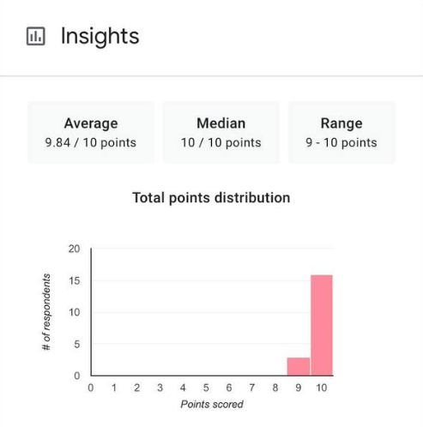
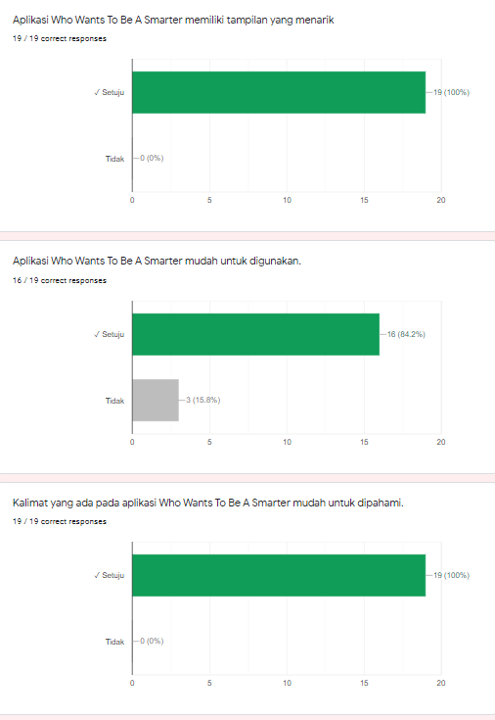
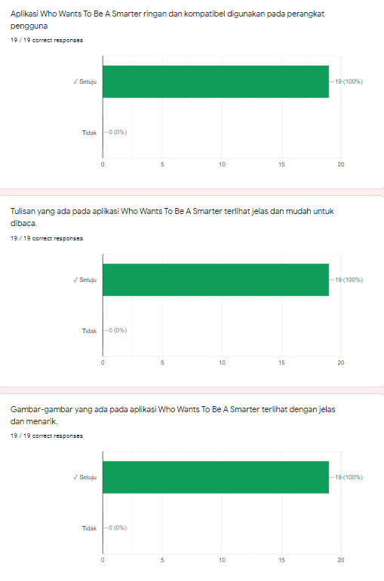
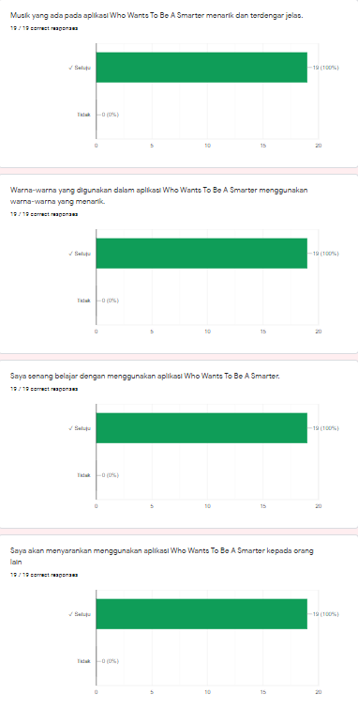

Data Angket didapatkan dari jawaban responden pada angket g-form yang telah diberikan selanjutnya dihitung menggunakan rumus sebagai mana berikut:
P = $\frac{jumlah skor hasil pengumpulan data }{skor maksimal}$ x 100%
P = $\frac{1870}{1900 }$ x 100%
= 98.42%
Hasil persentase yang didapatkan digunakan sebagai acuan kepraktisan media permainan Who Wants To Be A Smarter yang digambarkan pada tabel kriteria sebagai berikut:
Tabel 11 Kriteria Kepraktisan Media
Persentase (%) | Kriteria | Keterangan
0 – 20 | Tidak Praktis | Perlu Revisi Total
21 – 40 | Kurang Praktis | Perlu Revisi
41 – 60 | Cukup Praktis | Perlu Revisi
61 – 80 | Praktis | Perlu Sedikit Revisi
81 - 100 | Sangat Praktis | Tidak Perlu Revisi
(Riduwan, 2012)
Dari tabel kriteria kepraktisan diatas media permainan Who Wants To Be A Smarter dinyatakan sangat praktis dengan persentase 98.42%.
Menurut Rusman (2017: 216) salah satu fungsi dari media pembelajaran adalah sebagai alat yang mmembantu memperjelas, mempermudah, dan mempercepat penyampaian materi kepada siswa, sehingga pokok materi pelajaran dapat tersampaikan secara utuh kepada siswa.
Menurut Sadiman, dkk (2012: 86) salah satu faktor yang dipertimbangkan dalam memilih suatu media adalah faktor kepraktisan, yang berarti suatu media dapat digunakan dimanapun dan kapanpun serta media mudah untuk dipindah dan diangkat.
Keefektifan media permainan Who Wants To Be A Smarter dapat diketahui dengan menganalisis Pretest dan Postest yang diberikan oleh peneliti kepada peserta didik untuk mengetahui peningkatan hasil nilai belajar dan pemahaman peserta didik kelas V SDN Sepanyul pada materi perubahan wujud benda. Selanjutntya pretest dan posttest media permainan Who Wants To Be A Smarter dihitung menggunakan rumus sebagai berikut:

$$g= \frac{T^{'}1-T1}{Tmaks-T1}$$
Skor N-Gain yang diperoleh kemudian dinalasis pada tabel kriteria nilai N-Gain, sebagai berikut:
Tabel 12 Kriteria Nilai N-Gain
Nilai N-Gain | Kriteria
0,0 < g ≤ 0,3 | Rendah
0,3 < g ≤ 0,7 | Sedang
0,7 < g ≤ 1,0 | Tinggi
Tabel 13 Hasil Uji Coba
No | Nama | Hasil Pre-test | Hasil Post-test | N-Gain score | Keterangan
1 | AAPF | 55 | 80 | 0.55555556 | Sedang
2 | DZO | 30 | 75 | 0.64285714 | Sedang
3 | DSA | 60 | 90 | 0.75 | Tinggi
4 | ES | 40 | 70 | 0.5 | Sedang
5 | FPP | 35 | 70 | 0.53846154 | Sedang
6 | FPA | 45 | 75 | 0.54545455 | Sedang
7 | HAS | 50 | 70 | 0.4 | Sedang
8 | HAA | 40 | 80 | 0.66666667 | Sedang
9 | MAR | 35 | 80 | 0.69230769 | Sedang
10 | MHHP | 35 | 80 | 0.69230769 | Sedang
11 | MAM | 30 | 45 | 0.21428571 | Sedang
12 | NAD | 75 | 95 | 0.8 | Tinggi
13 | RAD | 30 | 55 | 0.35714286 | Sedang
14 | RDZP | 35 | 50 | 0.23076923 | Rendah
15 | SAW | 35 | 55 | 0.30769231 | Sedang
16 | SS | 50 | 55 | 0.1 | Rendah
17 | SY | 35 | 85 | 0.76923077 | Tinggi
18 | SH | 35 | 80 | 0.69230769 | Sedang
19 | TA | 45 | 75 | 0.54545455 | Sedang
Jumlah |  | 795 | 1365 | 10.000494 | (Sedang)
Rata-Rata |  | 41.84 | 71.84 | 0.52634179

Salah satu tujuan dari pengembangan media permainan Who Wants To Be A Smarter materi perubahan wujud benda adalah meningkatkan hasil belajar peserta didik kelas V pada materi perubahan wujud benda. Menurut Abdurrahman (dalam Haris & Jihad, 2013:14) hasil belajar merupupakan kompetensi yang didapatkan oleh peserta didik melalui kegiatan belajar. Persentase N-Gain berdasarkan tabel Hasil penghitungan diatas menunjukkan skor rata-rata sebesar 0.52634179. Sehingga hasil peningkatan pemahaman peserta didik termasuk kedalam kriteria “Sedang”. Sebanyak 14 peserta didik dengan N-Gain kriteria “Sedang”, 3 peserta didik dengan N-Gain “Tinggi” dan 2 peserta didik dengan N-Gain “Rendah”. Pada peserta didik dengan N-Gain “Rendah”, mereka mengerjakan soal posttest dengan asal jawab, dan juga terburu-buru, tidak mengikuti intruksi peneliti, media Who Wants To Be A Smarter berisikan gambar dan juga animasi yang membuat peserta didik sangat tertarik, dimana mereka masih dalam taraf operasional konkret yang membuatnya melatih berfikir secara abstrak sehingga media permainan Who Wants To Be A Smarter ini sangat sesuai dengan tahapan perkembangan kognitif peserta didik
Media permainan Who Wants To Be A Smarter berdasarkan pada hasil analisis penelitian pada pembhasan sebelumnya memperlihatkan bahwa media ini termasuk dalam kriteria “Valid” sehingga layak untuk digunakan sebagai media, juga pada kepraktisan media, media permainan Who Wants To Be A Smarter ini termasuk dalam kriteria “Sangat Praktis” karena siswa sangat nyaman dan senang serta mudah untuk digunakan dimanapun. Sadiman, dkk (2012: 86) salah satu faktor yang dipertimbangkan dalam memilih suatu media adalah faktor kepraktisan, yang berarti suatu media dapat digunakan dimanapun dan kapanpun serta media mudah untuk dipindah dan diangkat, media ini juga termasuk dalam kriteria “Sangat Efektif”. Sehingga hasil tersebut menunjukkan bahwa media permainan Who Wants To Be A Smarter materi perubahan wujud benda efektif untuk digunakan peserta didik.
Data hasil penelitian menunjukkan bahwa media permainan Who Wants To Be A Smarter termasuk dalam kriteria “Valid” berdasarkan pada nilai uji kevalidan yang diberikan oleh validator media dengan persentase 77.5% dan validator materi dengan persentase 75%. Walaupun media ini termasuk kriteria “Valid” peneliti tetap melakukan perbaikan dengan tujuan agar media menjadi lebih layak dan lebih baik. Data hasil penelitian menunjukkan bahwa media permainan Who Wants To Be A Smarter juga termasuk kriteria “Praktis”. Pernyataan tersebut berdasarkan pada penghitungan respon peserta didik pada angket g-form, media ini mendapatkan persentasi 98.42% dengan kriteria “Sangat Praktis” berdasarkan pada kriteria kepraktisan media oleh Riduwan (2012).
Data hasil penelitian menunjukkan bahwa media permainan Who Wants To Be A Smarter termasuk kriteria “Sangat Efektif”. Berdasarkan pada nilai uji coba yang telah peneliti lakukan di kelas V SDN Sepanyul Jombang dengan jumlah 19 peserta didik. Nilai rata-rata pretest peserta didik adalah sebesar 41.84 dan nilai posttest peserta didik sebesar 71.84. persentase N-Gain tes peserta didik menunjukkan nilai sebesar 0.52634179 sehingga termasuk kriteria “Sedang”. Sebanyak 73,68% peserta didik mendapatkan kriteria “Sedang”. Berdasarkan hasil tersebut media permainan Who Wants To Be A Smarter materi perubahan wujud benda efektif digunakan peserta didik.

PENUTUP
Simpulan
Berdasarkan pada hasil analisis data diperoleh simpulan sebagai berikut:
- Media permainan Who Wants To Be A Smarter dinyatakan valid oleh validator dengan persentase 77.5 % dan 75%
- Media permainan Who Wants To Be A Smarter dinyatakan sangat praktis dengan persentase 98.42%.
- Rata-rata hasil pretest dan posttest dengan nilai 41.84 dan 71.84 serta N-Gain sebesar 0.52634179 dengan kriteria sedang.
Hasil dari penelitian ini dapat dinyatakan bahwa media permainan Who Wants To Be A Smarter berbasis android materi perubahan wujud benda dalam kriteria Valid, Sangat Praktis dan Sangat Efektif
Saran
Hasil dari penelitian pengembangan Media Permainan Who Wants To Be A Smarter Berbasis Android ini masih terdapat kekurangan dan ketidaksempurnaan sehingga sebgai saran untuk diujicobakan Kembali dalam skala yang lebih besar dan perlu adanya kelas kontrol

DAFTAR PUSTAKA
Arsyad, A. (2011). Media pembelajaran. Jakarta: Raja Grafindo Persada.
Arthana, I. K. (2005). Evaluasi Media Pembelajaran. Surabaya: Teknologi Pendidikan Unesa.
Hisbullah & Selvi, Nurhayati. (2018). Pembelajaran Ilmu Pengetahuan Alam di Sekolah Dasar. Makasar: Aksara Timur.
Irwanto, Nur & Yusuf Suryana. (2016) Kompetensi Pedagogik: Untuk Peningkatan dan Penilaian Kinerja Guru dalam Rangka Implementasi Kurikulum Nasional. Surabaya: Genta Group Produksion.
Jalinus, Nizwardi & Ambiyar. (2016). Media dan Sumber Pembelajaran. Jakarta: Kencana.
Jihad, A. dan Haris, A. (2010). Evaluasi Pembelajaran.
Yogyakarta: Multi Pressindo.
Riduwan. (2010). Skala Pengukuran Variabel-Variabel Penelitian. Bandung: Alfabeta.
Roesmaningsih, M Veronika & Susarno, Lamijan Hadi. (2018). Teori dan Praktek Pendidikan. Surabaya: Lembaga Pengkajian dan Pengembangan Ilmu Pendidikan Fakultas Ilmu Pendidikan UNESA
Rusman, R. (2017). Belajar dan Pembelajaran Berorientasi Standar Proses Pendidikan. Jakarta: PT Kharisma Putra Utama.
Sadiman, A. S. dkk. (2012). Media Pendidikan: Pengertian, Pengembangan, dan Pemanfaatannya. Depok: Rajawali Pers
Sahlan, A. K. (2018). Mendidik perspektif psikologi. Yogyakarta : Deepublish.
Smaldino, S. E. dkk. 2008. Instructional Technology & Media for Learning: Teknologi Pembelajaran dan Media untuk Belajar. Edisi ke 9. Diterjemahkan oleh: Rahman, A. Jakarta: Kencana
Sudijono, Anas. (2015). Pengantar Statistik Pendidikan. Jakarta : PT Raja Grafindo Persada.
Sulistyorini, Sri. (2007). Pembelajaran IPA Sekolah Dasar. Semarang: Tiara Wacana
Sumaji, dkk. (2009). Pendidikan Sains Yang Humanis. Yogyakarta: Kanisius.
Suryani, Nunuk dkk. (2018) Media Pembelajaran Inovatif dan Pengembangannya. Bandung: PT Remaja Rosdakarya.
Sutopo, Ariesto H. 2012. Teknologi Informasi dan Komunikasi dalam Pendidikan. Yogyakarta: Graha Ilmu

